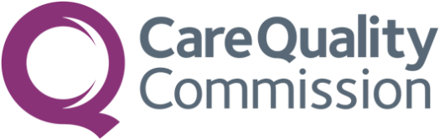


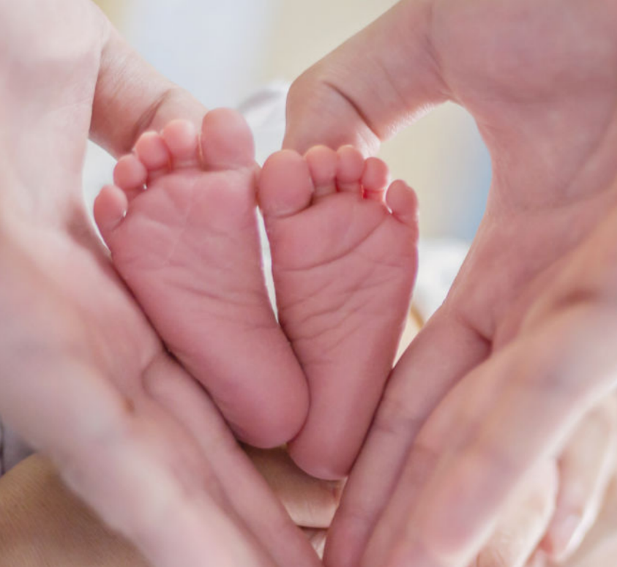
Разкажете ни как се грижиха за Вас
Проучване на Здравната осигурителна каса (NHS) за бременни и родилки през 2026 г.
Скоро ще проведем проучване, за да научим какви са последните впечатления на майките от грижата по време на бременността, родилния процес и раждането и следродилните грижи.
Това проучване е част от националната програма за подобряване на грижите за бременните и родилките.
Вашите отзиви за важни за нас
Участието в проучването е доброволно и всички отговори
са поверителни.
Ако бъдете поканени да участвате, вашето име, телефонен номер и пощенски адрес ще бъдат споделени с анкетьори, които ще ви изпратят писмо и напомнящи текстови съобщения. Може да попълните проучването онлайн или на хартиен носител.

Ако не искате да участвате или имате въпроси относно проучването, моля, свържете се с нас по следните начини:
- Телефонен номер на тръста (задължително)
- Електронен адрес на тръста (ако е наличен)
- Адрес на тръста (ако е наличен)
Проучването на Здравната осигурителна каса (NHS) за бременни и родилки е одобрено съгласно член 251 (Закон за NHS от 2006 г.) за обработка на данните за връзка.
Ако не искате да участвате или имате въпроси относно анкетата, моля, свържете се с нас по следните начини:
[Телефонен номер на тръста – задължително]
[Имейл адрес на тръста, ако е наличен]

[Адрес на тръста, ако е наличен]

